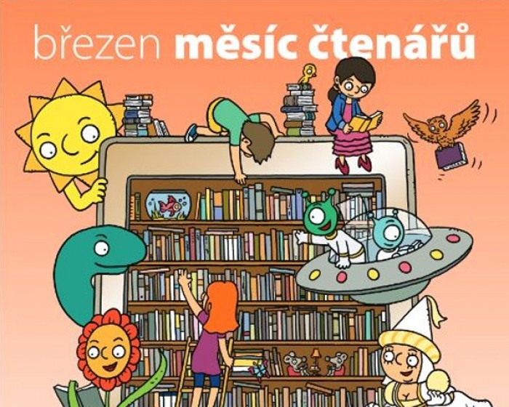
BŘEZEN
MĚSÍC KNIH
(recitace básní, četba pohádek, četba příběhů o jaru, pranostiky….)
JARNÍ DEKORACE
(výroba jarní dekorace, výzdoba ŠD a školních prostor)
VÍTÁNÍ JARA
(jarní ples, odemykání jara)
MDŽ
(výroba dárečků pro maminky, babičky, tetičky)
VYCHÁZKY DO OKOLÍ, ŠKOLNÍ ZAHRADA
(netradiční kalendář, pozorování změn v přírodě, hry v přírodě)

